Лабораторная работа 1.

Знакомство с GNS

**Задание 1.**

Открыть эмулятор моделирования сетей GNS, создать проект сети, сохранить его.

**Задание 2. Подключить к эмулятору GNS роутеры Cisco.**

Собрать схему.

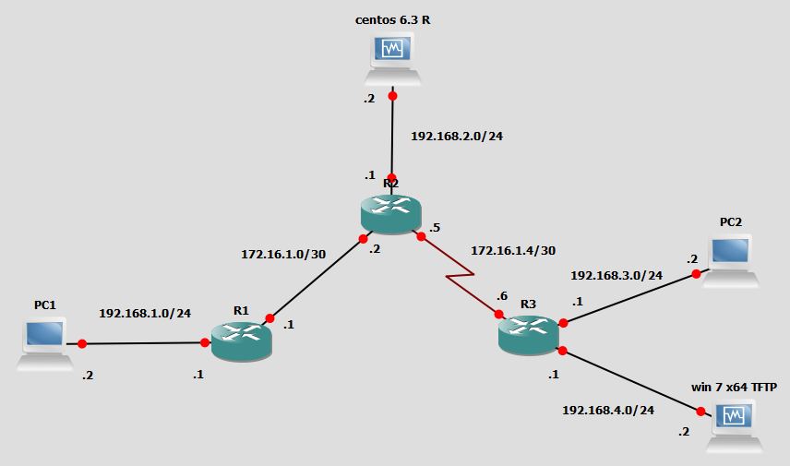

Схема сети.

В ходе сборки схемы вам нужно будет зарегистрировать для работы в GNS один или несколько типов маршрутизаторов, для чего открыть пункт меню Edit-Preferences, рисунок 1:

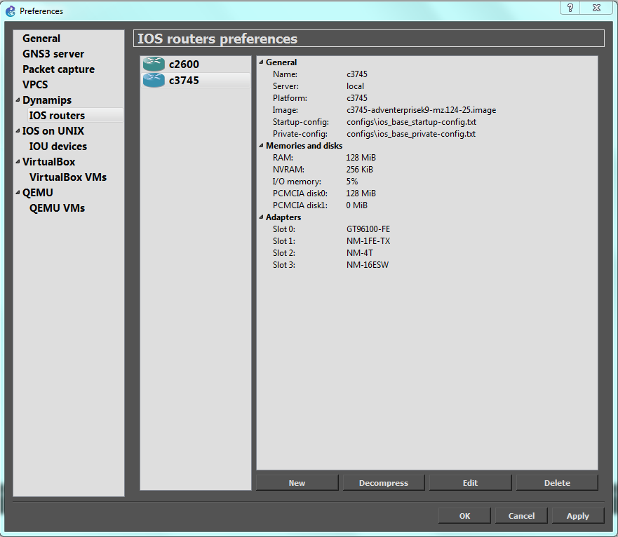

Рисунок 1.

В данном примере роутеры серий 2600 и 3745 уже добавлены, вам же предстоит их добавить, для чего нажать на кнопку New и выбрать образ IOS для данных серий маршрутизаторов, далее согласится со всеми пунктами меню по умолчанию.

**Задание 3. Оптимизация потребления CPU, эмулятором сети GNS3**

**Использование IDLE PC**

При добавления IOS образа к эмулятору сети GNS3, пошаговый мастер предлагает вычислить значение IDLE-PC для подключаемого образа, но к сожаленью в версии GNS 3 1.2 он обычно не может рассчитаться, вследствие ошибок ПО. Но данная ошибка почти устранена в GNS 3 версии 1.3.11.

Если запускать GNS 3 1.3.11 на реальном ПК:

IDLE-PC может быть рассчитан в пошаговом меню подключения образа IOS

IDLE-PC может быть рассчитан непосредственно на работающем роутере в схеме (выбрать пункт в его меню IDLE-PC)

Если запускать GNS 3 1.3.11 на виртуальном ПК:

IDLE-PC может быть рассчитан непосредственно на работающем роутере в схеме (выбрать пункт в его меню IDLE-PC)

Вследствие чего возникает решение – высчитав IDLE-PC на одном из работающих роутеров применить его ко всем IOS в настройках GNS, рисунок 2:

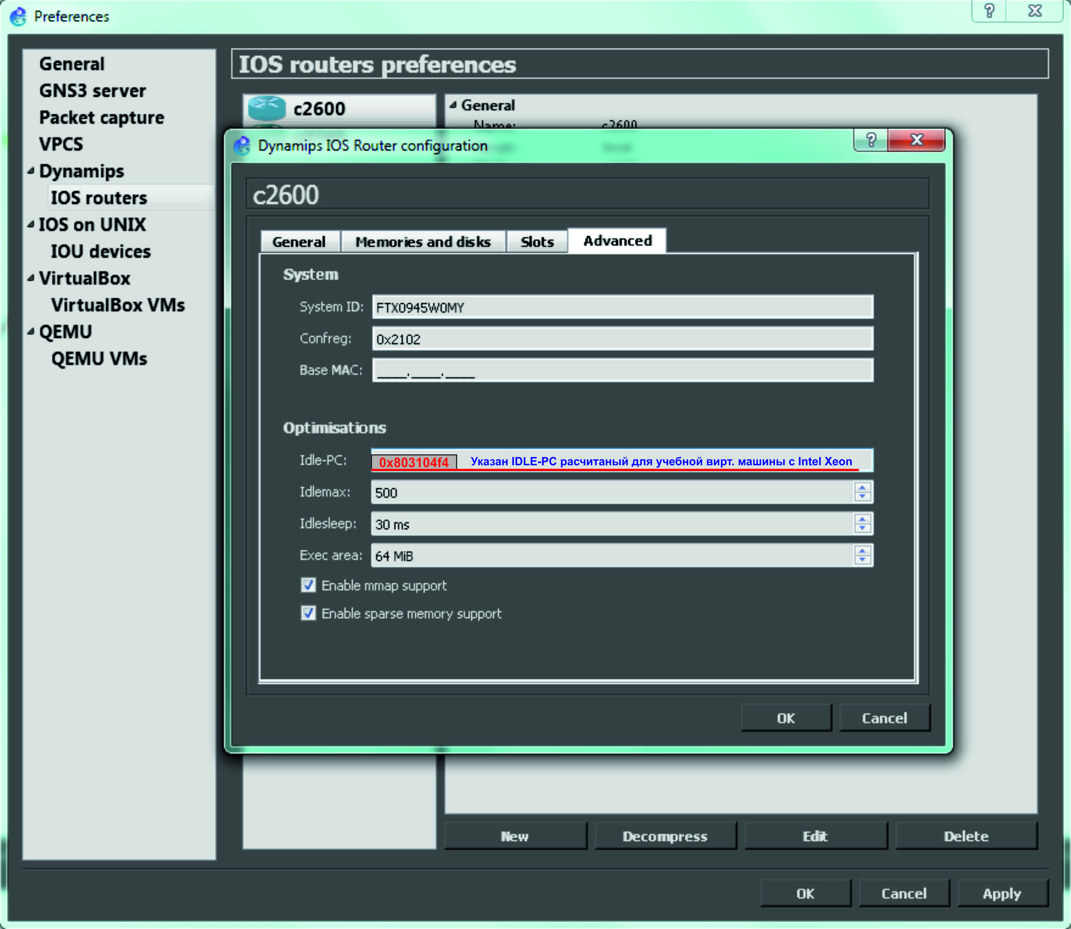

Рисунок 2.

Обратите внимание, что указан IDLE-PC рассчитанный для процессора Intel-Xeon задействованного на наших виртуальных машинах.

**Примечание 1.**

При расчете IDLE-PC в режиме непосредственно для роутера, может найтись несколько значений, разработчики GNS рекомендуют использовать те, которые помечены знаком *, как более оптимальные. Но если рассчитывать IDLE-PC на виртуальной машине, то обычно находится значение только одно и без *, несмотря на это оно так же отлично подходит и нагрузка на CPU падает с 100% до 5-7%.

**Примечание 2.**

Если вы рассчитали IDLE-PC на роутерах непосредственно или даже после этого ввели его в настройки для самого IOS, результат вы не увидите до перезапуска GNS, то есть до перезагрузки сервиса Dynamips.exe.

**Примечание 3.**

Если вы уже создали схему, то есть у вас имеется сохраненная конфигурация, вам необходимо при переносе ее на другой компьютер рассчитать IDLE-PC заново (скорее всего). И желательно для такой сохраненной конфигурации вписать IDLE-PC на всех роутерах вручную.

Обязательно надо рассчитать с нуля если вы делали лабораторную работу без расчет IDLE-PC, затем остановить схему, сохранить конфигурацию, закрыть GNS, проверить, что сервис Dynamips.exe остановился и заново открыть GNS и проект. После запуска схемы, нагрузка на CPU должна быть минимальна. Обычно не более 10%.

**Примечание 4.**

Для процессора Intel Xeon E5-2690 используемого для виртуальных машин, значение IDLE-PC равно - **0x60aa72bc**.

Для процессора AMD 8350 - 0x802f2f94

Возможно данные значения подходят как generic для соответствующих семейств процессоров Intel и AMD соответственно, но если вы будете делать проект с нуля или продолжать на реальном ПК, лучше пересчитать значения IDLE-PC самостоятельно.

Пример настройки IDLE-PC непосредственно на роутерах, рисунок 3:

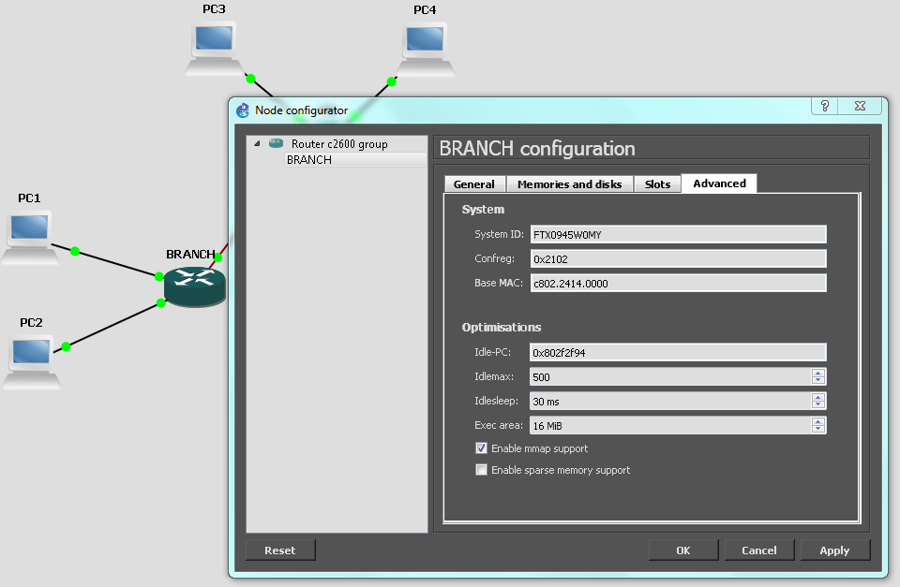

Рисунок 3.

**Примечание 5 – СОХРАНЕНИЕ конфигурации маршрутизаторов**

**1-й** этап --- copy running-config startup-config

На данном этапе происходит создание startup-config файлов

**2-й** этап сохранение, кнопкой Save

На данном этапе происходит запись startup-config файлов на диск

**3-й** этап остановить схему

Отключение схемы от питания, без которого ее сохранение будет невозможным

**4-й** этап сохранение кнопкой Save

На данном этапе происходит сохранение схемы, то есть линков, компьютеров, подписей и т.п.

**Задание 4. Создание виртуальных машин для подключения их VirtualBox.**

Создать две ВМ, импортировав их из файл образов, под именами VM1 и VM2.

Задание 5. Подключение ВМ Virtual BOX.

Основная сложность подключения VBox виртуальных машин состоит только в том, что по умолчанию у них не всегда правильно начинает работать сетевой интерфейс, предназначенный для подключения к устройствам в схеме GNS.

На представленных ниже рисунках показано подключение VBox ВМ в GNS, обратите внимание на настройку UPNP универсального адаптера сети.

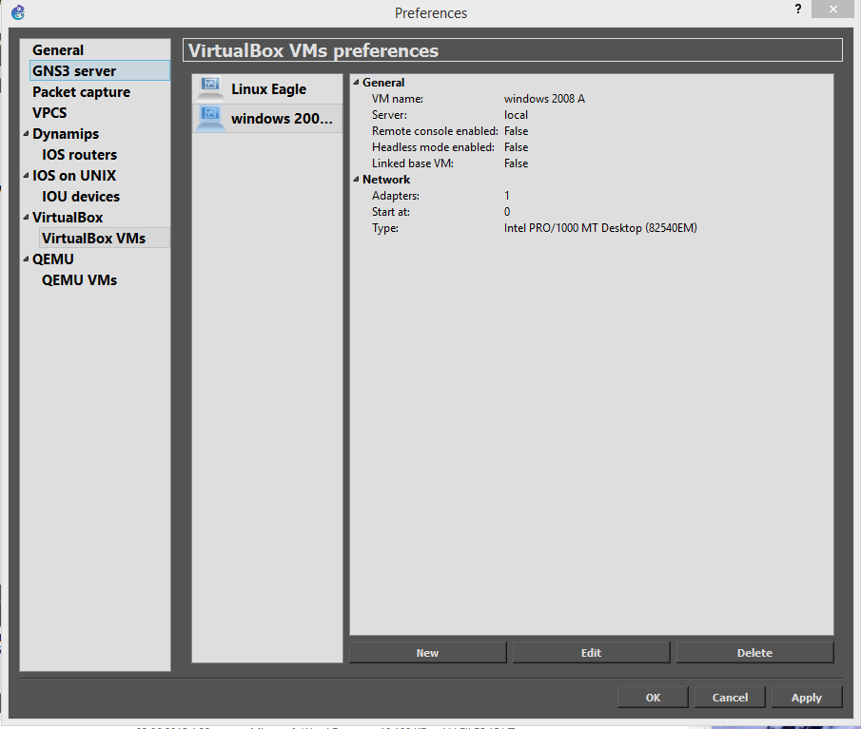

Рисунок 4.

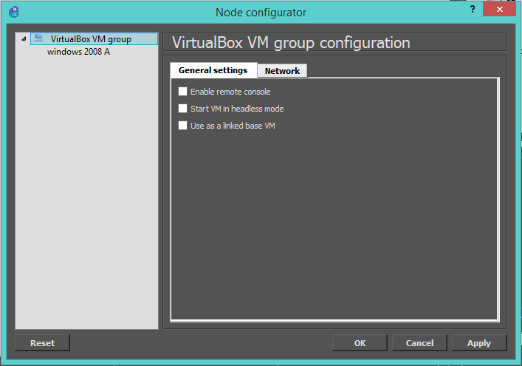

Рисунок 5.

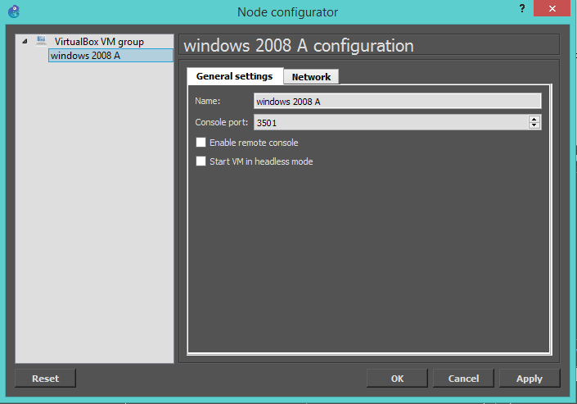

Рисунок 6.

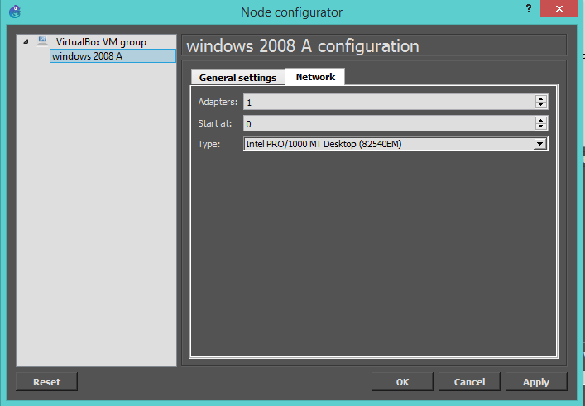

Рисунок 7.

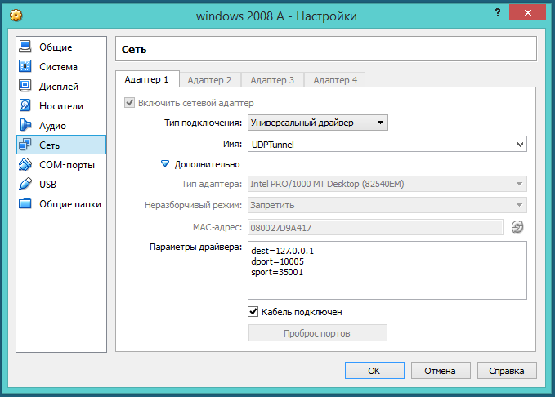

Рисунок 8.

Если все настроено правильно то в настройках сети ВМ в параметрах настройки драйвера вы увидите похожие записи:

Dest=127.0.0.1

Dport=10005

Sport=10005

***Чтобы данные настройки заработали, следует запускать остановленную ВМ прямо из GNS, но ни в коем случае не из VBox иначе параметры “Универсального UPNP адаптера ” не будут автоматически настроены.***

Задание 6. Подключения виртуальных компьютеров

В версии GNS3 1.2 и выше нет необходимости использовать типа ПК – host, к которым надо настраивать UDP порты для эмуляции линков, они кстати работают нестабильно и не сохраняют настроенные конфигурации. То есть отпадает необходимость использовать консоль настройки hosts – vpcs.exe.

Самое простое решение по эмуляции ПК для учебных сетей является тип компьютера VPCS, он не позволяет подключаться к реальным сетям, но и работает без сбоев, давая возможность настроить на нем IP адрес и подключить к роутерам. Конфигурации, разумеется, сохраняются нормально, рисунок 9:

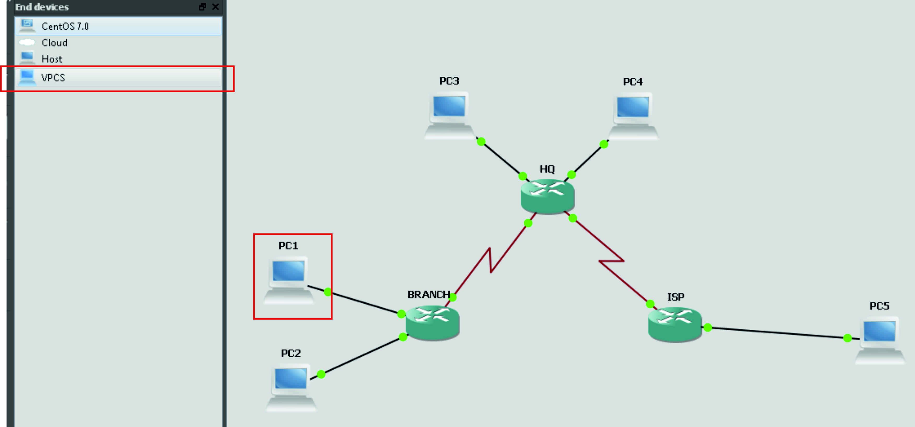

Рисунок 9.

Нажав на компьютер правой кнопкой мышки, выбрать пункт Configure, с помощью него можно изменить имя виртуального ПК, рисунок 10:

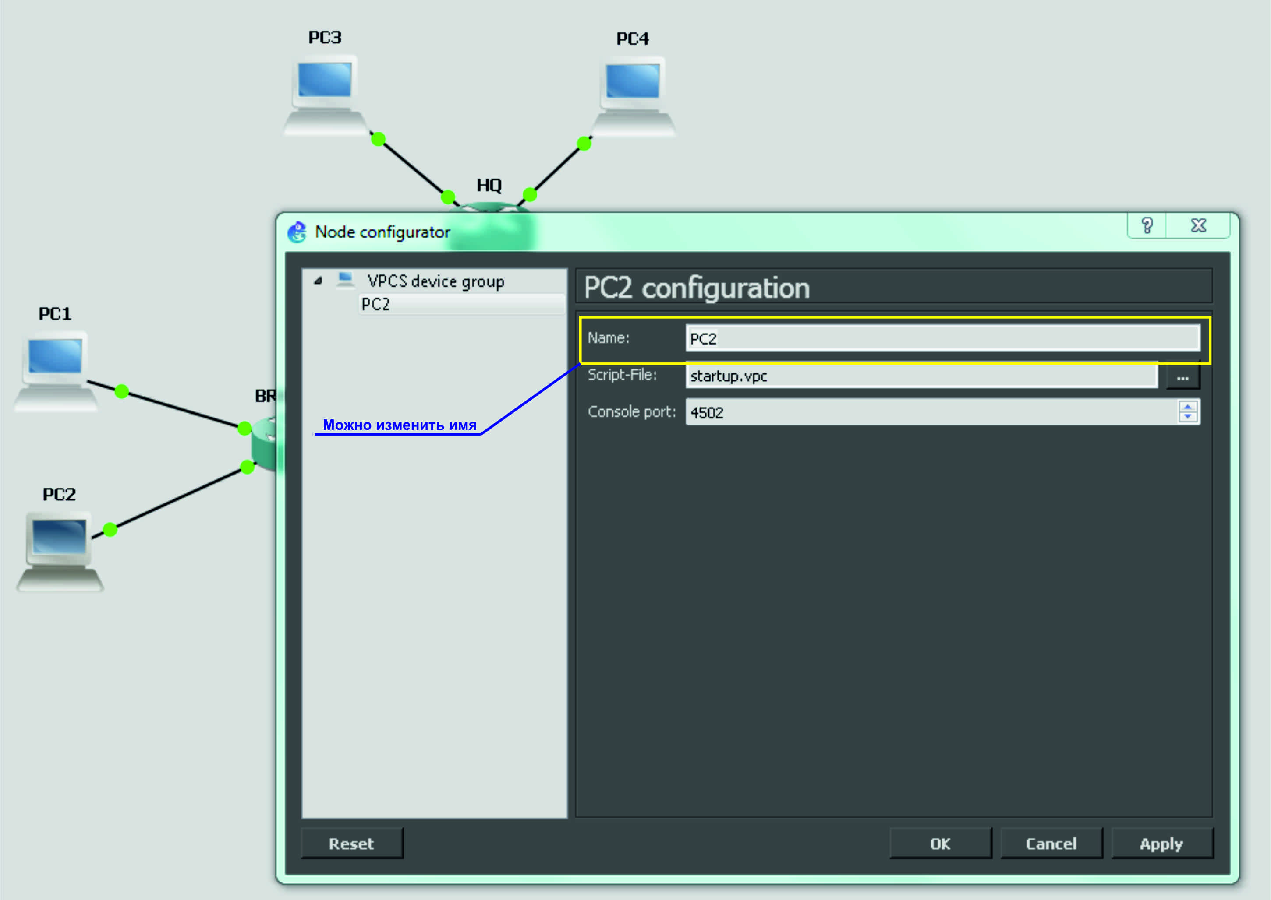

Рисунок 10.

Далее следует запустить компьютер, нажав правой кнопкой мыши по нему и выбрать Start, а затем открыть консоль, выбрав пункт Console. Откроется консоль, рисунок 3. В ней можно будет настроить IP адрес, используя такой же синтаксис как и в командной строке vpcs.exe для виртуальных компьютеров типа Host, рисунок 4. То есть:

**ip 192.168.1.2 192.168.1.1 24**

Где 192.168.1.2 IP адрес, настраиваемый на компьютере, 192.168.1.1 IP адрес шлюза , 24 - сетевой префикс, то есть тут при настройке IP адресов указывается именно префикс, а не маска.

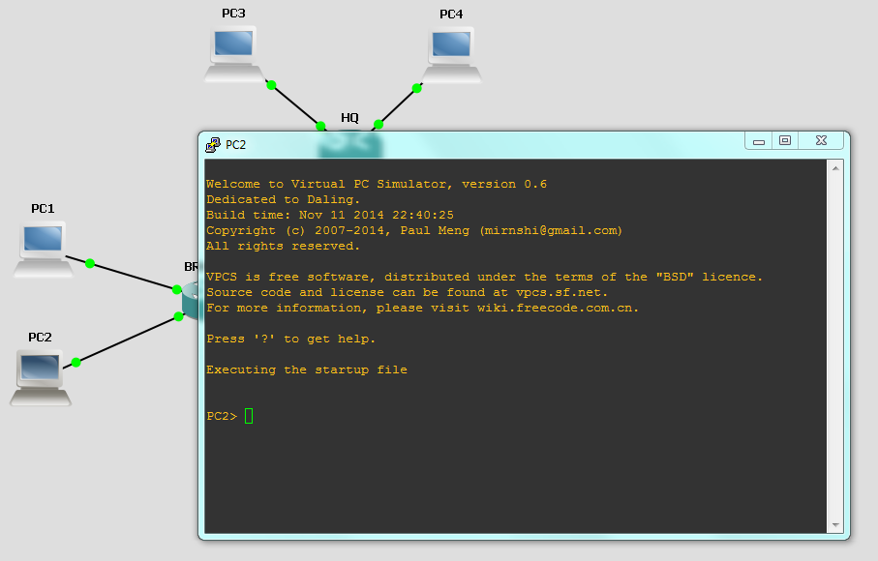

Рисунок 11.

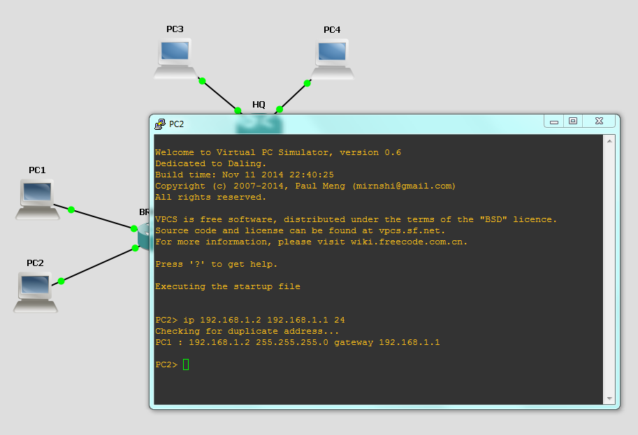

Рисунок 12.

Посмотреть IP адрес можно командой show ip, рисунок 5:

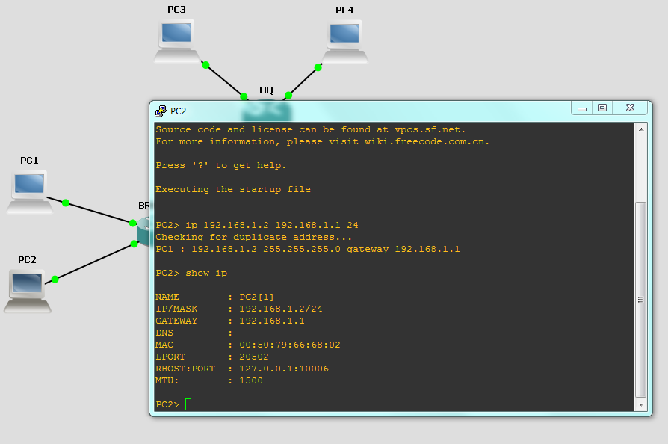

Рисунок 13.

Сохранение конфигурации компьютеров VPCS

Просто как элемент схемы настройки IP адресов на компьютерах не сохраняются, но если открыть свойства компьютера, то мы увидим: что его настройки хранятся в файле startup.vpc, рисунок 14:

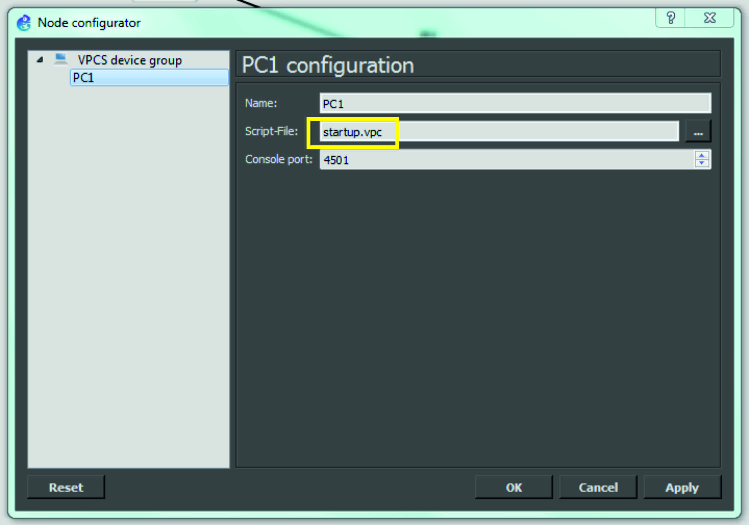

Рисунок 14.

Данный файл имеется для каждого компьютера типа VPCS и хранятся в папке с проектом – в директории мзсы, а в ней уже папки с названиями компьютеров, типа PC1, PC2, PC3 и т.д.

Сохранение настроек показано на рисунке 15:

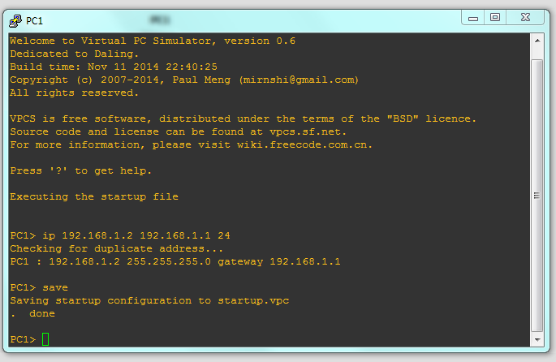

Рисунок 15.

Можно конечно сохранить настройки виртуального компьютера и в другой файл для этого после команды save нужно указать имя файла отличное от умолчательного. Естественно он будет храниться в той же папке vpcs, внутри папки с проектом.

Задание 7. Настройка IP адресации и маршрутизации.

1. Настроить IP адреса на виртуальных компьютеров GNS, ВМ VirtualBox и интерфейсах роутеров.
2. Настроить RIPv2 маршуртизацию и проверить связь между сетевыми узлами:

-между Windows и Linux ВМ VirtualBox

-между виртуальными компьютерами PC1---PC2.

Связь должна быть успешной.

Задание 8. Проверка работы сохранения проекта.

1. Сохранить конфигурации на роутерах
2. Сохранить конфигурации на VPCS.
3. Сохранить схему.
4. Выйти из GNS, открыть его и загрузить только что сохраненный проект.
5. Включить все устройства и проверить связь между узлами согласно пункту 2 задания 7. Связь должна быть успешной.

Решение проблемы с зависшим GNS

Иногда при попытке удалить какой либо линк или узел из схемы GNS зависает и после принудительного закрытия окна, при последующем старте GNS он не может подключится к службе gnsserver. Дело в том, что при нормальной работе помимо GUI оболочки GNS (gns3.exe) работает фоновая служба (gns3server.exe). Обнаружить ее можно или при внимательном просмотре списка процессов в менеджере задач или с помощью netstat –b –o | find “3080”, которая показывает PID процессов, где 3080 порт к которому подключается графическая обертка GNS.

То есть надо найти данные службы после аварийного завершения работы GNS и выключив их пробовать запустить GNS заново.

Решение проблемы, если роутер/L3 на может включиться и пишет сетевую ошибку.

Скорее всего, это вызвано работой брандмауэра. 100% такая проблема возникает у антивируса Avast.

Решение, в настройках Avast добавить папку с программой GNS в исключение.